REPORT BAGGING
File bagging-ecoli.py

1. Phân Tích Hiệu suất Tổng thể (Overall Performance)
Mô hình Bagging Ensemble (sử dụng 100 Cây Quyết định) đạt được hiệu suất tổng thể cao và ổn định.
Chỉ số | Giá trị | Ý nghĩa
OOB Score | $0.8507$ (85.07%) | Độ chính xác ước tính nội tại của mô hình.
Test Accuracy | $0.8382$ (83.82%) | Độ chính xác trên tập kiểm tra độc lập (68 mẫu).

A. Vai trò của OOB Score (Out-of-Bag)
- Đặc tính của Bagging: OOB Score là một ưu điểm nổi bật của kỹ thuật Bagging. Nó được tính bằng cách sử dụng các mẫu dữ liệu không được sử dụng để huấn luyện từng cây quyết định cụ thể (khoảng $37\%$ dữ liệu huấn luyện).
- Giải thích: Kết quả $0.8507$ cho thấy mô hình có thể ước tính hiệu suất của nó mà không cần tốn thêm dữ liệu cho tập kiểm tra riêng biệt.
- Tính ổn định: Giá trị Test Accuracy ($83.82\%$) và OOB Score ($85.07\%$) rất gần nhau. Điều này chứng tỏ mô hình có độ ổn định cao và đã giảm thiểu được hiện tượng quá khớp (overfitting), vốn là mục tiêu chính của kỹ thuật Bagging (giảm phương sai - variance).

2. Phân Tích Chi tiết theo Lớp (Classification Report)
Dữ liệu E.coli là bài toán Phân loại Đa lớp (Multi-class Classification), trong đó các nhãn số ($0, 1, 4, 5, 6, 7$) đại diện cho các vị trí protein khác nhau trong tế bào.
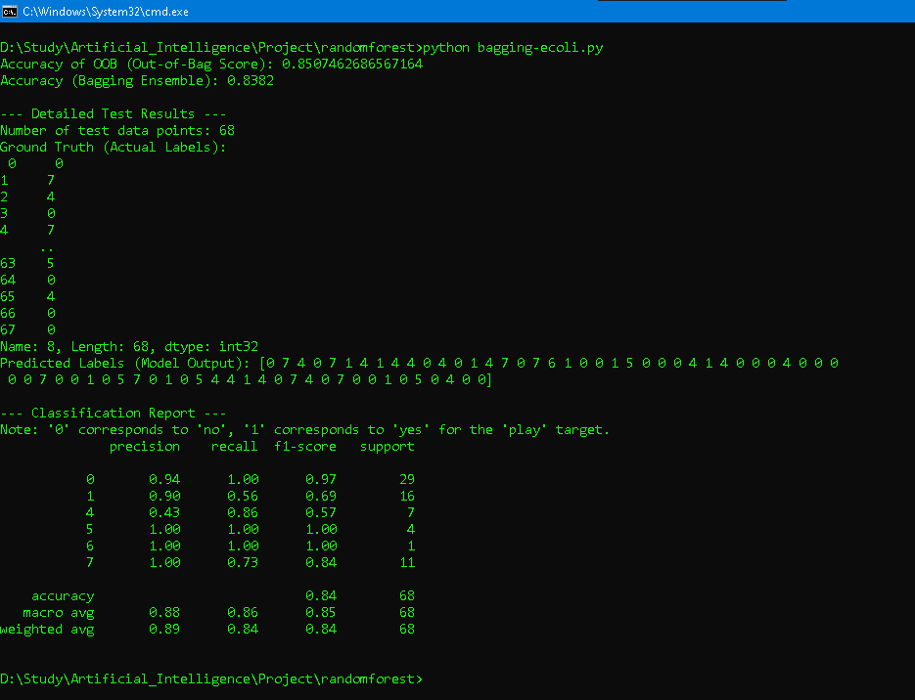

Lớp | Support (Số mẫu) | Precision | Recall | F1-Score | Phân tích
0 | 29 | $0.94$ | $1.00$ | $0.97$ | Lớp có số lượng lớn nhất và được mô hình dự đoán gần như hoàn hảo. Recall $1.00$ có nghĩa là mô hình tìm thấy tất cả $29$ mẫu thuộc lớp này.
1 | 16 | $0.90$ | $0.56$ | $0.69$ | Hiệu suất Recall thấp nhất (chỉ $56\%$). Mô hình đã bỏ sót ($44\%$) các protein thuộc vị trí này, có thể do sự tương đồng đặc trưng với các lớp khác.
4 | 7 | $0.43$ | $0.86$ | $0.57$ | Precision thấp nhất ($0.43$). Khi mô hình dự đoán là lớp $4$, nó chỉ đúng $43\%$ số lần. Điều này có nghĩa là mô hình có xu hướng nhầm lẫn dự đoán lớp $4$ cho các mẫu thuộc các lớp khác.
5 | 4 | $1.00$ | $1.00$ | $1.00$ | Dự đoán hoàn hảo.
6 | 1 | $1.00$ | $1.00$ | $1.00$ | Kết quả này không đáng tin cậy do mẫu kiểm tra quá ít (chỉ 1 mẫu).
7 | 11 | $1.00$ | $0.73$ | $0.84$ | Precision hoàn hảo ($1.00$) nhưng Recall chỉ $0.73$. Mọi dự đoán là lớp $7$ đều đúng, nhưng mô hình đã bỏ sót $27\%$ mẫu lớp $7$.
Tóm tắt Về Phân loại Chi tiết:
- Mô hình đạt hiệu suất rất tốt cho các lớp lớn (0) và một số lớp thiểu số nhất định (5).
- Khó khăn lớn nhất nằm ở việc nhận dạng (Recall) các protein thuộc vị trí 1 và 7, và phân biệt (Precision) các protein thuộc vị trí 4.

3. Vai trò của Giải thuật Bagging
Kết quả này là minh chứng rõ ràng cho lý thuyết đằng sau Bagging:
- Sức mạnh Tổng hợp (Ensemble Power): Bagging hoạt động bằng cách kết hợp dự đoán của $100$ cây quyết định yếu. Khi một cây đơn lẻ bị quá khớp (do nhạy cảm với dữ liệu huấn luyện ngẫu nhiên), lỗi của nó sẽ được các cây khác bù trừ trong quá trình bỏ phiếu (Majority Voting).
- Giảm Phương sai: Nếu chỉ sử dụng một Cây Quyết định đơn lẻ, độ chính xác trên tập kiểm tra có thể thấp hơn nhiều (do overfitting). Bagging đã thành công trong việc giảm phương sai của mô hình mà không làm tăng độ lệch (bias), giúp mô hình tổng thể đạt được $83.82\%$ Accuracy.
- Ổn định trong Dữ liệu Mất Cân bằng: Với dữ liệu E.coli có sự mất cân bằng lớp rõ rệt (Support từ $1$ đến $29$), việc sử dụng Bagging giúp mô hình duy trì được hiệu suất cao ngay cả trên các lớp thiểu số.
File bagging-weather.py

1. Phân Tích Tổng quan Hiệu suất
Mô hình Bagging Ensemble (sử dụng 100 Cây Quyết định) cho thấy hiệu suất rất kém trên tập kiểm tra:
Chỉ số | Giá trị | Nhận định
Test Accuracy | $0.3333$ (33.33%) | Mô hình dự đoán đúng chỉ 1 trong 3 mẫu kiểm tra.
OOB Score | $0.4545$ (45.45%) | Ước tính nội tại của mô hình, cao hơn Test Accuracy nhưng vẫn rất thấp.
Số mẫu kiểm tra | 3 | Rất nhỏ, làm cho kết quả đánh giá thiếu tính đại diện.
Giải thích:
- Accuracy thấp: Độ chính xác $33.33\%$ chỉ ra rằng mô hình không học được mối quan hệ rõ ràng giữa điều kiện thời tiết và quyết định "chơi" (play).
- OOB Score và Độ tin cậy: OOB Score ($45.45\%$) cho thấy hiệu suất tổng thể của các cây đơn lẻ cũng rất tệ. Khoảng cách giữa OOB Score và Test Accuracy ($33.33\%$) tương đối lớn, nhưng nhìn chung, cả hai đều xác nhận rằng mô hình không hiệu quả.

2. Phân Tích Chi tiết theo Lớp (Classification Report)
Báo cáo phân loại cho thấy nguyên nhân chính của hiệu suất thấp là do mô hình không thể dự đoán được lớp 'yes' (1).
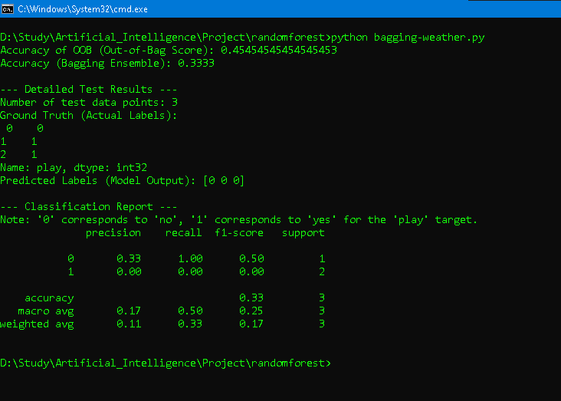
Lớp | Support (Số mẫu) | Precision | Recall | F1-Score | Phân tích
0 ('no') | 1 | $0.33$ | $1.00$ | $0.50$ | Recall $1.00$ có nghĩa là mô hình tìm thấy mẫu 'no' duy nhất trong tập kiểm tra. Tuy nhiên, Precision $0.33$ rất thấp vì mô hình đã dự đoán cả 3 mẫu là 'no' (nên $1$ mẫu đúng / $3$ tổng dự đoán $\approx 0.33$).
1 ('yes') | 2 | $0.00$ | $0.00$ | $0.00$ | Thất bại hoàn toàn. Mô hình không dự đoán đúng mẫu nào là 'yes' (Precision $0.00$) và cũng bỏ sót tất cả các mẫu 'yes' có thật (Recall $0.00$).
Kết luận từ Classification Report:
Mô hình đã bị thiên vị nặng nề (Bias) về lớp 'no' (0). Tất cả 3 mẫu kiểm tra đều bị dự đoán là 'no' (Output: [0 0 0]), mặc dù thực tế có 2 mẫu là 'yes'.

3. Nguyên nhân Gây ra Hiệu suất Kém
- Kích thước Dữ liệu Rất nhỏ: Dữ liệu thời tiết gốc chỉ có khoảng 14 mẫu. Việc chia $20\%$ cho tập kiểm tra ($\approx 3$ mẫu) là quá nhỏ để đánh giá hiệu suất mô hình một cách đáng tin cậy. Khi có ít mẫu, sự thiên vị (bias) trong quá trình lấy mẫu ngẫu nhiên (dù có stratify) trở nên nghiêm trọng.
- Thiên vị trong Bagging: Mặc dù Bagging được thiết kế để giảm phương sai, nếu các cây quyết định cơ sở (DecisionTreeClassifier) đều bị thiên vị theo cùng một hướng (do tập huấn luyện rất nhỏ và mang tính lặp lại), mô hình tổng thể vẫn sẽ bị thiên vị. Trong trường hợp này, tất cả các cây có vẻ đã đồng lòng bỏ phiếu cho lớp no.
- Hạn chế của Kỹ thuật Mã hóa: Việc mã hóa tất cả các cột kiểu object thành số (0, 1, 2...) bằng LabelEncoder có thể không phải là cách tốt nhất cho các biến phân loại có thứ tự không rõ ràng (như outlook: sunny, rainy, overcast), mặc dù điều này ít gây ra lỗi nghiêm trọng như trên.
Đề xuất khắc phục:
- Sử dụng kỹ thuật Cross-Validation (kiểm định chéo) thay vì train_test_split để tận dụng tối đa dữ liệu nhỏ.
- Tuy nhiên, giải pháp tốt nhất là tìm thêm dữ liệu để tăng kích thước tập huấn luyện và kiểm tra.

File bagging-winequality-red.py

1. Phân Tích Hiệu suất Tổng thể (Overall Performance)
Mô hình Bagging Ensemble (sử dụng 100 Cây Quyết định) đạt được độ chính xác chấp nhận được cho một bài toán phân loại đa lớp phức tạp (chất lượng rượu từ 3 đến 8).
Chỉ số | Giá trị | Nhận định
Test Accuracy | $0.6719$ (67.19%) | Mô hình dự đoán đúng khoảng hai phần ba (2/3) mẫu kiểm tra.
OOB Score | $0.6919$ (69.19%) | Độ chính xác ước tính nội tại, cao hơn một chút so với Test Accuracy.
Số mẫu kiểm tra | 320 | Kích thước mẫu đủ lớn để đánh giá mô hình.

Giải thích Bagging và OOB Score:
- Tính ổn định: Giá trị Test Accuracy ($67.19\%$) và OOB Score ($69.19\%$) rất gần nhau. Điều này xác nhận rằng mô hình ổn định và không bị quá khớp nghiêm trọng, chứng tỏ Bagging đã thành công trong việc giảm phương sai (variance).
- Hiệu suất: Với sáu lớp chất lượng khác nhau, $67.19\%$ là một kết quả hợp lý, cho thấy mô hình học được mối quan hệ giữa các đặc trưng hóa học và chất lượng rượu.

2. Phân Tích Chi tiết theo Lớp (Classification Report)
Báo cáo phân loại cho thấy hiệu suất của mô hình bị chi phối bởi các lớp có số lượng mẫu lớn và thất bại hoàn toàn với các lớp thiểu số.
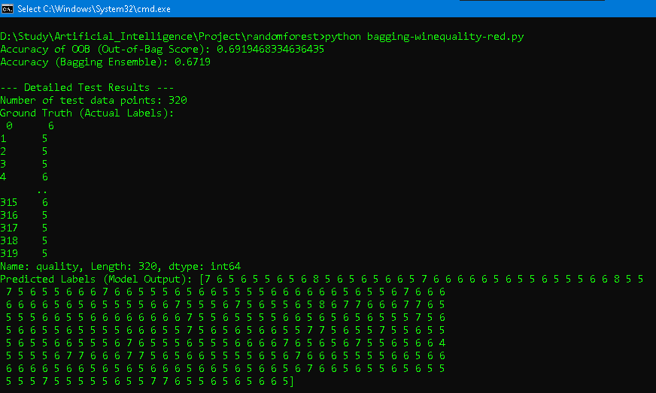
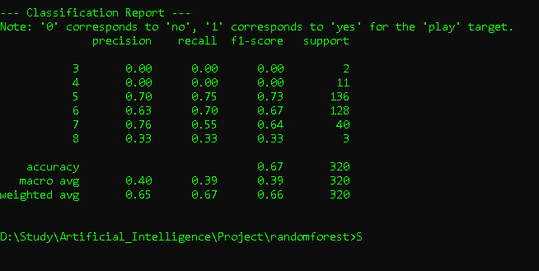

Lớp (Quality) | Support (Số mẫu) | Precision | Recall | F1-Score | Phân tích
3 | 2 | $0.00$ | $0.00$ | $0.00$ | Thất bại hoàn toàn. Không có mẫu nào được dự đoán đúng là Chất lượng 3.
4 | 11 | $0.00$ | $0.00$ | $0.00$ | Thất bại hoàn toàn. Mô hình không nhận ra được rượu Chất lượng 4.
5 | 136 | $0.70$ | $0.75$ | $0.73$ | Hiệu suất tốt. Lớp lớn nhất được dự đoán với Recall cao ($75\%$).
6 | 128 | $0.63$ | $0.70$ | $0.67$ | Hiệu suất tốt. Lớp lớn thứ hai, dự đoán được $70\%$ số mẫu.
7 | 40 | $0.76$ | $0.55$ | $0.64$ | Precision cao nhất. Khi mô hình dự đoán là $7$, nó đúng $76\%$ số lần. Tuy nhiên, Recall $0.55$ cho thấy nó bỏ sót gần một nửa số rượu Chất lượng 7.
8 | 3 | $0.33$ | $0.33$ | $0.33$ | Kết quả rất yếu do số lượng mẫu quá ít (chỉ 3 mẫu).
Tóm tắt Về Phân loại:
- Thiên vị Lớp Trung bình: Mô hình hoạt động tốt nhất ở các lớp trung bình 5 và 6 (tổng cộng $264/320$ mẫu). Độ chính xác tập trung vào hai lớp này.
- Khó khăn với Lớp Biên: Mô hình hoàn toàn thất bại ($F1=0.00$) với các lớp chất lượng rất thấp (3, 4) do số lượng mẫu quá nhỏ (mất cân bằng lớp nghiêm trọng). Ngay cả lớp chất lượng cao nhất (8) cũng bị dự đoán rất kém ($F1=0.33$).

3. Vai trò của Giải thuật Bagging
- Độ tin cậy của mô hình chính (RF): Kết quả cho thấy Bagging thành công trong việc tạo ra một mô hình ổn định (giảm phương sai) so với Decision Tree đơn lẻ.
- Hạn chế của Dữ liệu: Tuy nhiên, Bagging không thể khắc phục được vấn đề thiếu dữ liệu (Bias) cho các lớp thiểu số. Do các cây cơ sở không bao giờ học đủ về các mẫu chất lượng 3, 4, và 8, mô hình Bagging cũng không thể đưa ra dự đoán chính xác cho các lớp này.
- Macro Avg vs. Weighted Avg:
  - Weighted Avg ($0.66$): Phản ánh tổng hiệu suất, bị kéo lên bởi các lớp lớn (5, 6).
  - Macro Avg ($0.39$): Phản ánh hiệu suất nếu tất cả các lớp có trọng số ngang nhau. Giá trị thấp này ($0.39$) cho thấy sự phân loại cho các lớp thiểu số là rất tệ, làm hỏng kết quả tổng thể.

File bagging-winequality-white.py

1. Phân Tích Hiệu suất Tổng thể (Overall Performance)
Mô hình Bagging Ensemble đạt được độ chính xác trung bình cho bài toán phân loại chất lượng rượu ($3$ đến $9$):
Chỉ số | Giá trị | Nhận định
Test Accuracy | $0.6490$ (64.90%) | Mô hình dự đoán đúng khoảng $65\%$ số mẫu kiểm tra.
OOB Score | $0.6810$ (68.10%) | Độ chính xác ước tính nội tại.
Số mẫu kiểm tra | 980 | Kích thước tập kiểm tra lớn, đảm bảo tính đại diện cho kết quả.

Vai trò của Bagging và OOB Score:
- OOB Score ($68.10\%$) và Test Accuracy ($64.90\%$) khá gần nhau, cho thấy mô hình Bagging ổn định và đã giảm thiểu đáng kể phương sai (variance) so với một Cây Quyết định đơn lẻ.
- Tuy nhiên, độ chính xác $64.90\%$ không quá cao, chỉ ra rằng bản chất của dữ liệu (các đặc trưng hóa học) không đủ để phân biệt rõ ràng tất cả các mức chất lượng rượu.

2. Phân Tích Chi tiết theo Lớp (Classification Report)
Báo cáo cho thấy hiệu suất phân loại mạnh mẽ ở các lớp phổ biến nhưng thất bại hoàn toàn ở các lớp hiếm (lớp biên).
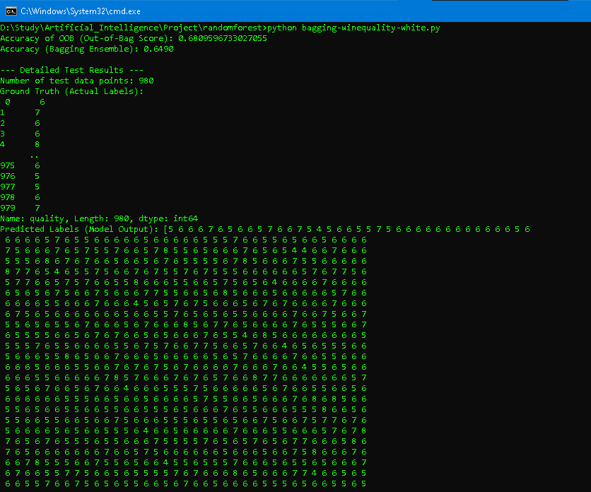
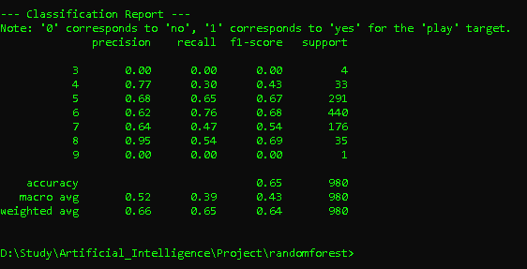

Lớp (Quality) | Support | Precision | Recall | F1-Score | Phân tích
3, 9 | 4, 1 | $0.00$ | $0.00$ | $0.00$ | Thất bại hoàn toàn do các lớp này quá hiếm (chỉ có $4$ và $1$ mẫu). Mô hình không thể học được các mẫu này và chỉ dự đoán chúng là các lớp phổ biến hơn.
4 | 33 | $0.77$ | $0.30$ | $0.43$ | Precision cao ($77\%$), nhưng Recall rất thấp ($30\%$). Mô hình rất cẩn thận khi dự đoán là lớp 4 (khi dự đoán thì khả năng đúng cao), nhưng bỏ sót $70\%$ số rượu Chất lượng 4 thực tế.
5, 6 | 291, 440 | $0.68, 0.62$ | $0.65, 0.76$ | $0.67, 0.68$ | Lõi của mô hình. Hai lớp phổ biến nhất này chiếm phần lớn độ chính xác tổng thể. Lớp 6 có Recall cao nhất ($76\%$), là lớp được mô hình nhận dạng tốt nhất.
7 | 176 | $0.64$ | $0.47$ | $0.54$ | Recall thấp. Mô hình bỏ sót hơn một nửa ($53\%$) số rượu Chất lượng 7, thường bị dự đoán nhầm thành 6 hoặc 5.
8 | 35 | $0.95$ | $0.54$ | $0.69$ | Precision rất cao. Khi mô hình dự đoán là 8, gần như luôn đúng ($95\%$). Đây là điểm mạnh, cho thấy các đặc trưng hóa học của rượu Chất lượng 8 khác biệt rõ ràng.

Phân tích về Tính mất cân bằng lớp:
- Macro Avg ($0.43$): Giá trị này rất thấp (so với Weighted Avg $0.64$) vì nó tính trung bình tất cả các lớp, bao gồm các lớp 3, 9 bị thất bại.
- Weighted Avg ($0.64$): Giá trị này phản ánh hiệu suất tổng thể, bị kéo lên bởi các lớp lớn (5, 6).
- Kết luận: Dù Bagging giúp giảm phương sai, nó không đủ để giải quyết vấn đề thiếu dữ liệu nghiêm trọng ở các lớp biên, khiến các lớp này có Recall bằng không.

3. Vai trò của Giải thuật Bagging
- Giảm Phương sai: Bagging đã thành công trong việc kết hợp $100$ cây Decision Tree để tạo ra một mô hình ổn định và tránh quá khớp, đạt độ chính xác gần $65\%$ trên tập kiểm tra lớn.
- Thiên vị Lớp: Mặc dù sử dụng Bagging, mô hình vẫn bị thiên vị về các lớp chiếm đa số (5, 6). Để cải thiện các lớp hiếm (3, 4, 9), cần sử dụng các kỹ thuật bổ sung như Weighted Bagging hoặc phương pháp lấy mẫu lại (Oversampling/SMOTE).

